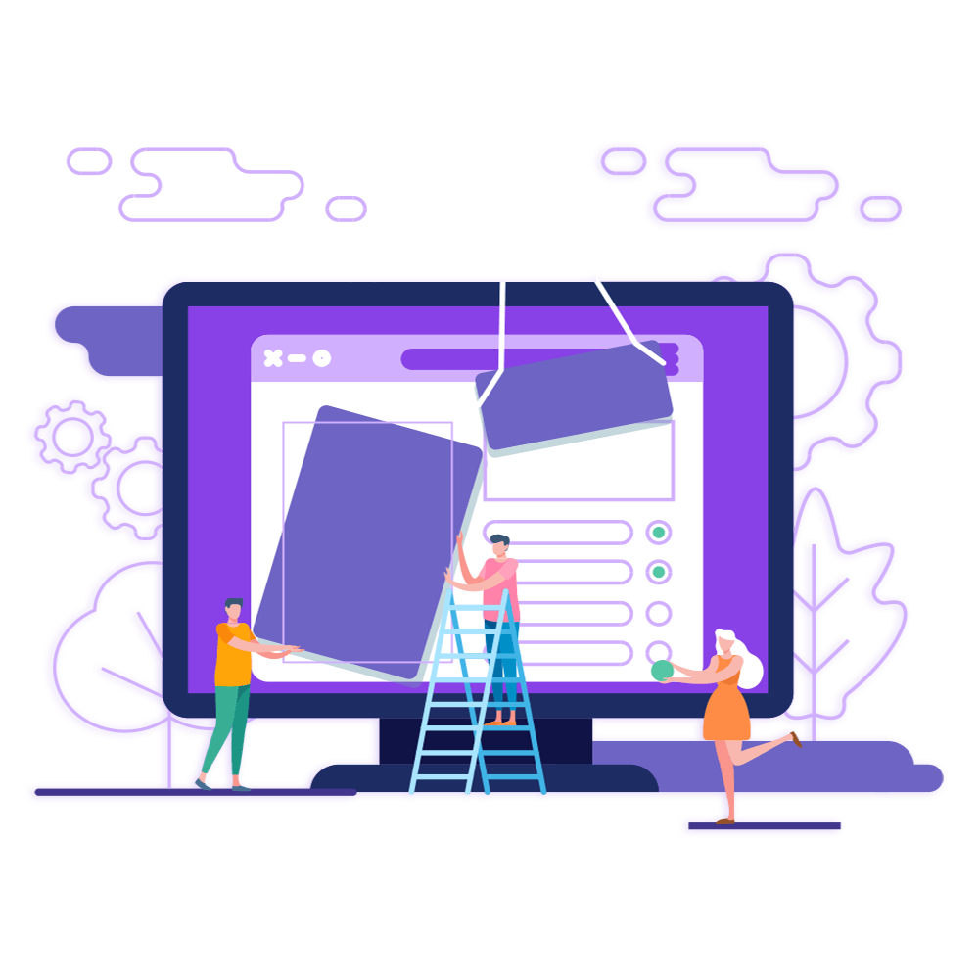

Creación de páginas web HTML5+CSS3.

Proyecto

ÍNDICE

Carrousel y Lightbox………………………………………... 3

Pestañas………………………………………………………….. 7

Acordeon…………….…………………………………………... 9

Pagina y Imagenes Responsive…………………………...12

Localización de los puntos de la Rubrica

Todos los elementos pedidos por la actividad estarán dentro de Tutoriales.html.

Carrousel y Lightbox

En mi proyecto he decidido usar ambos elementos al mismo tiempo.

La finalidad de esta es mostrar mas elementos y la posibilidad de ver mas información de este al hacer click en el.

Aspecto del elemento
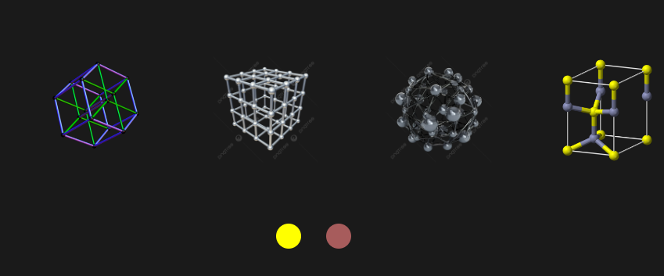

Al hacer click en el botón izquierdo el cual esta elegido por defecto las imágenes se centraran.
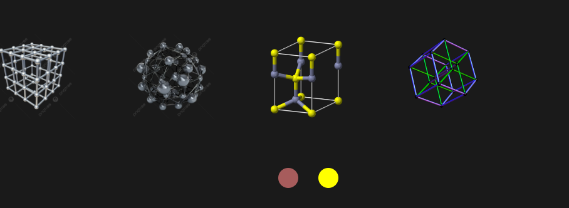

Si se pulsa el derecho el carrusel se desplazara a la derecha mostrando mas objetos si los hay

Si se hace click en alguno de los elementos se expanderá como un Lightbox

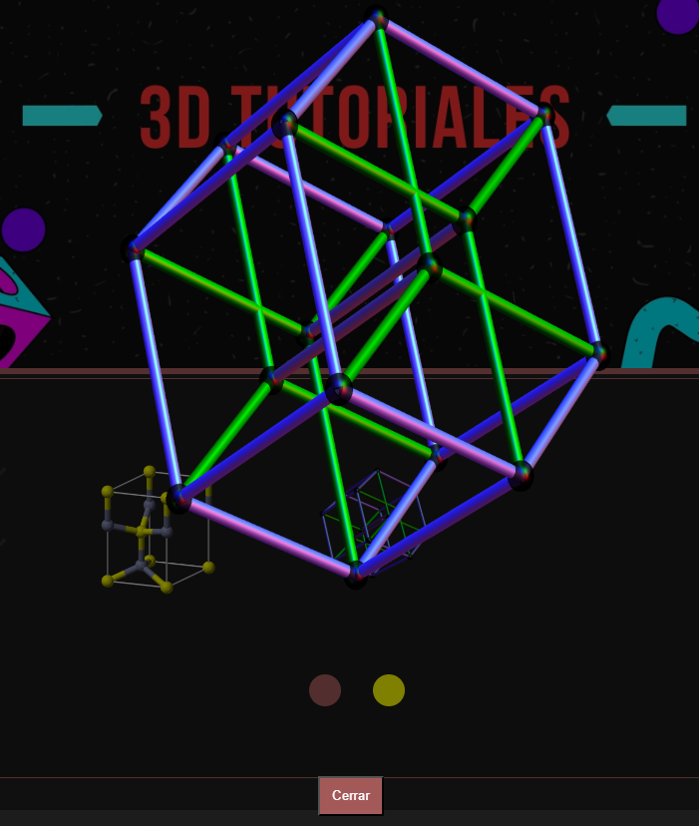

Codigo

html

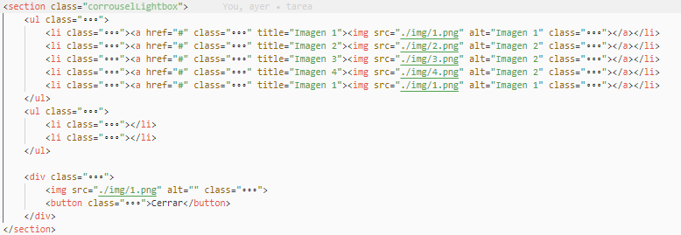

CSS

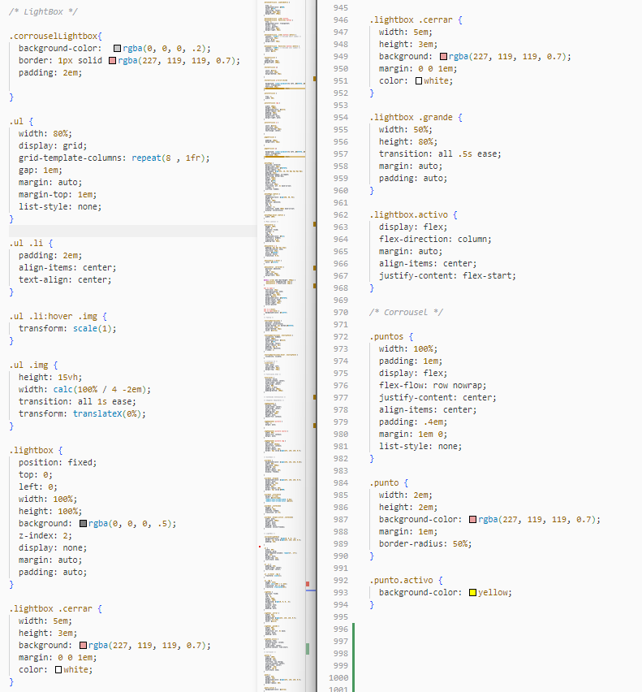

JavaScript

El cual le dará la funcionalidad a este al añadir o quitar la clase activo al CSS

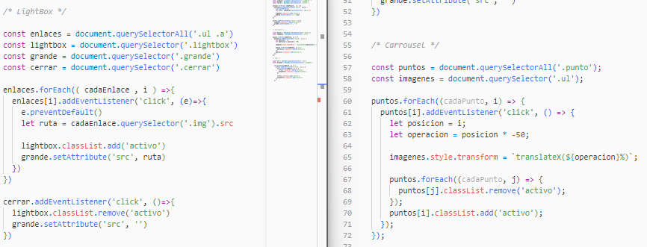

Pestañas (Tab)

En las pestañas he añadido un par de enlaces que de paginas que se pueda aprender como modelar

Aspecto del elemento

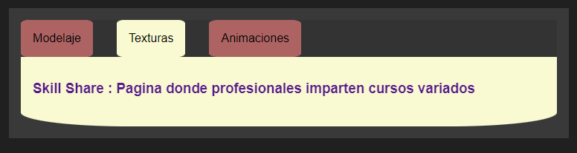
Codigo

html

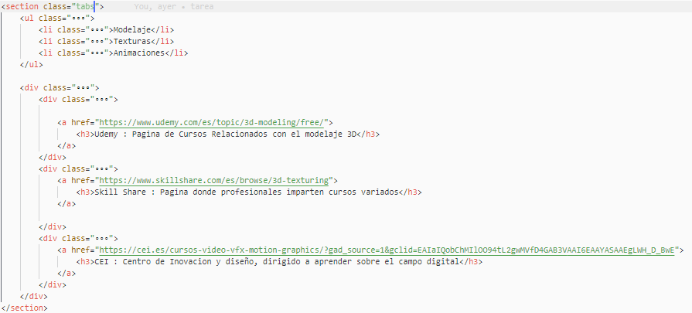
CSS Javascript
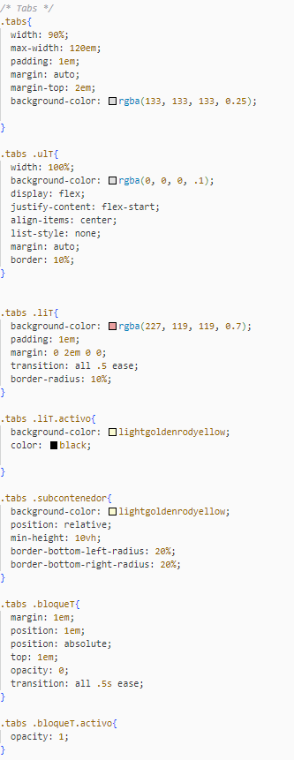

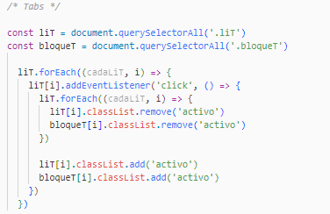

Acordeón

Para el acordeón lo que he echo es aprovechar el contenido original de la pagina y ordenarlo con este.

Así el usuario no tendrá una sobrecarga de información al ver tanto contenido multimedia

Aspecto del elemento

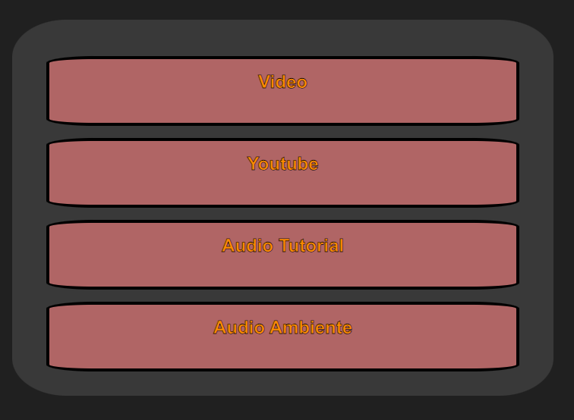

Codigo

html

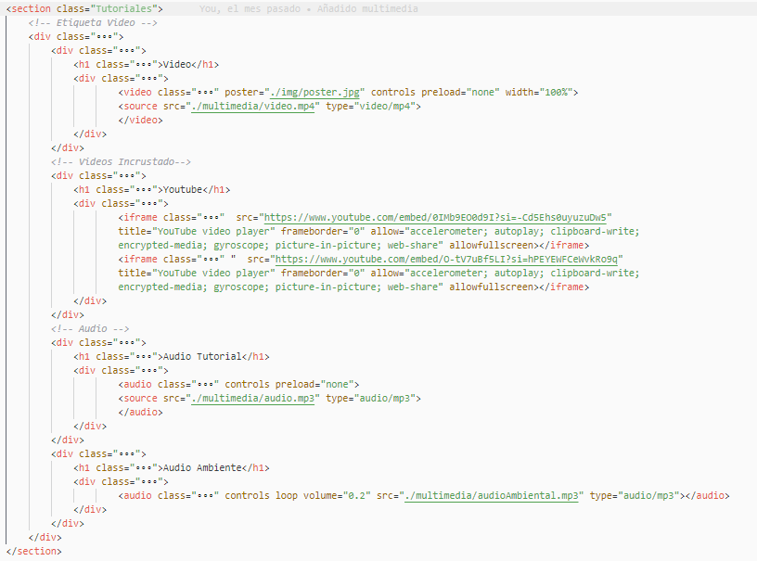

CSS Javascript

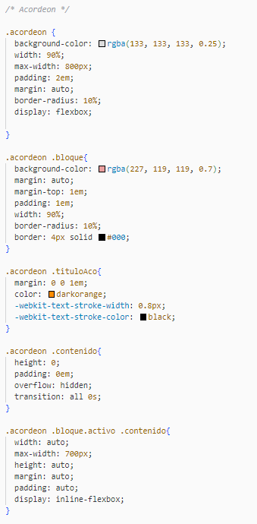
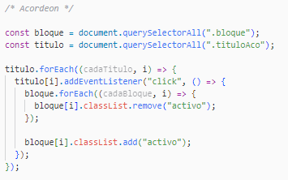

Pagina e Imagenes Responsive

Pagina

Uno de los puntos positivos de haber usado el flex desde el principio de la maquetación, es que toda la pagina es responsive en si, su tamaño cambia en base a los pixeles que tiene

Ejemplos:

Pequeña Mediana
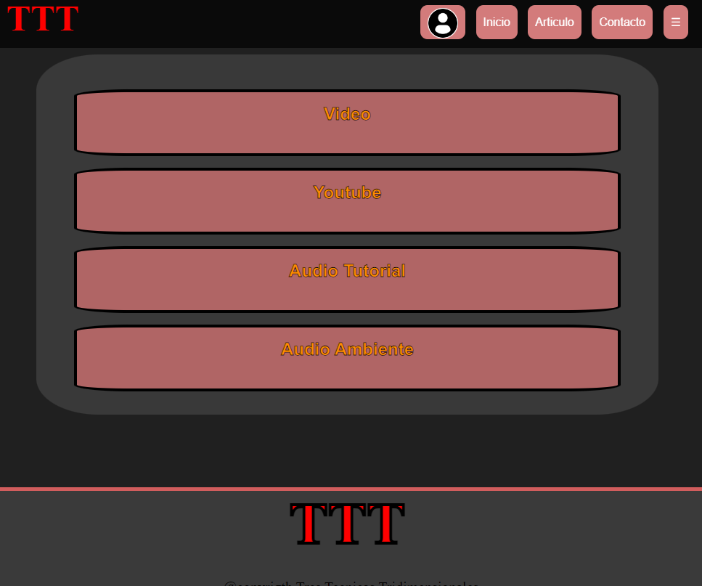
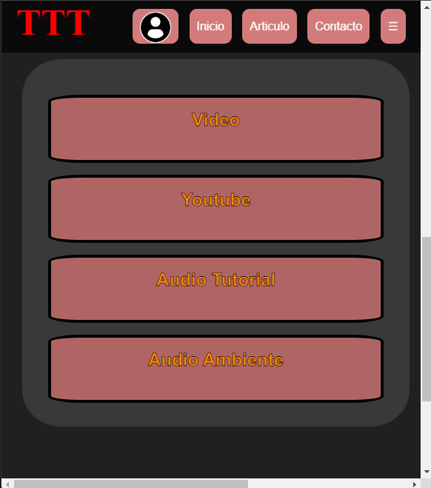

Grande

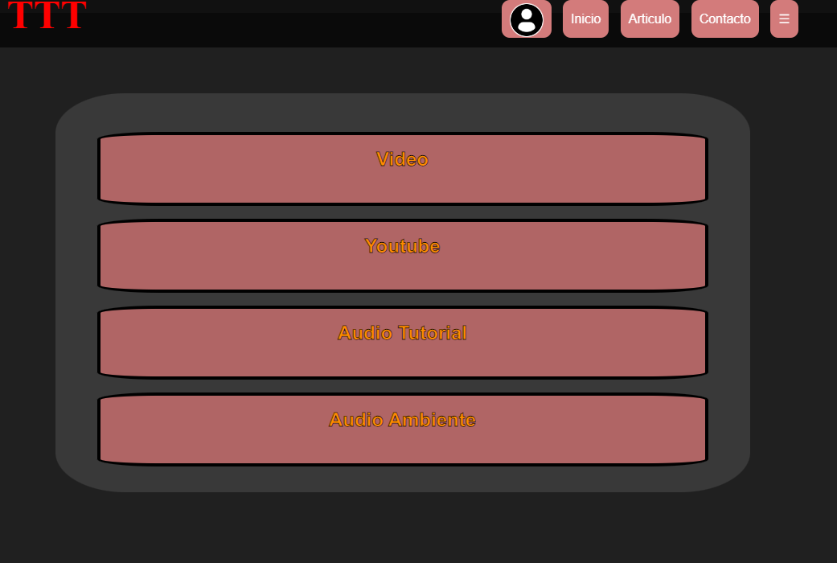

Imagen Responsive

Para la imagen responsive , cree una imagen sencilla y la converti a varios formatos distintos.

Tamaño pequeño → webp [ ligera y de poco peso pero calidad baja ]

Tamaño medio → jpg [ formato conocido por su calidad ]

Tamaño grande → jpg.2000 [ De alta calidad pero de mayor peso que el jpg ]

La decisión de esos formatos es en base del tipo de usuario que tendrá esas pantallas

Las mas pequeñas serán de móviles, los cuales prefieren cargas rápidas.

Las medias pueden ir de Tables a ordenadores.

Y las grandes están pensadas para sobremesa que pueden mostrar mas calidad de imagen y que las carga de material no debería suponer un problema para estos usuarios

Aspecto del elemento

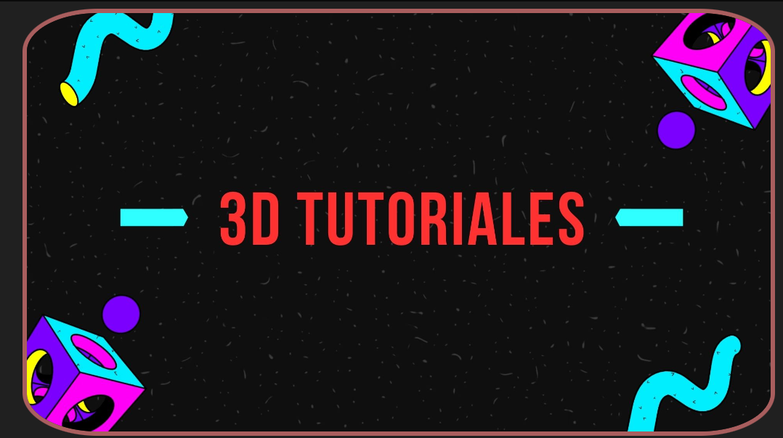

Codigo

html

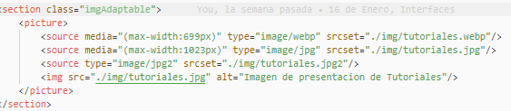
CSS

